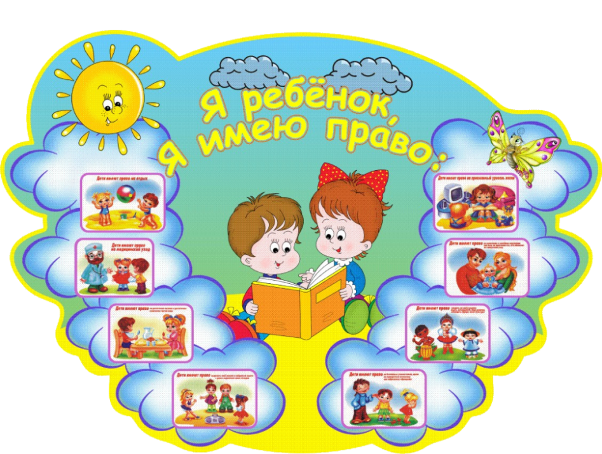
Каждый родитель должен знать!

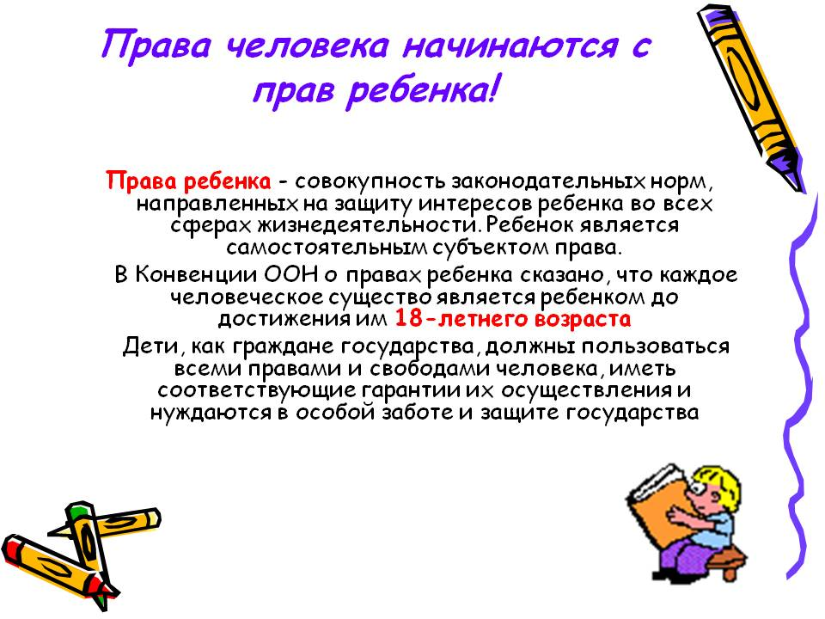

Зачем надо знать права ребенка?
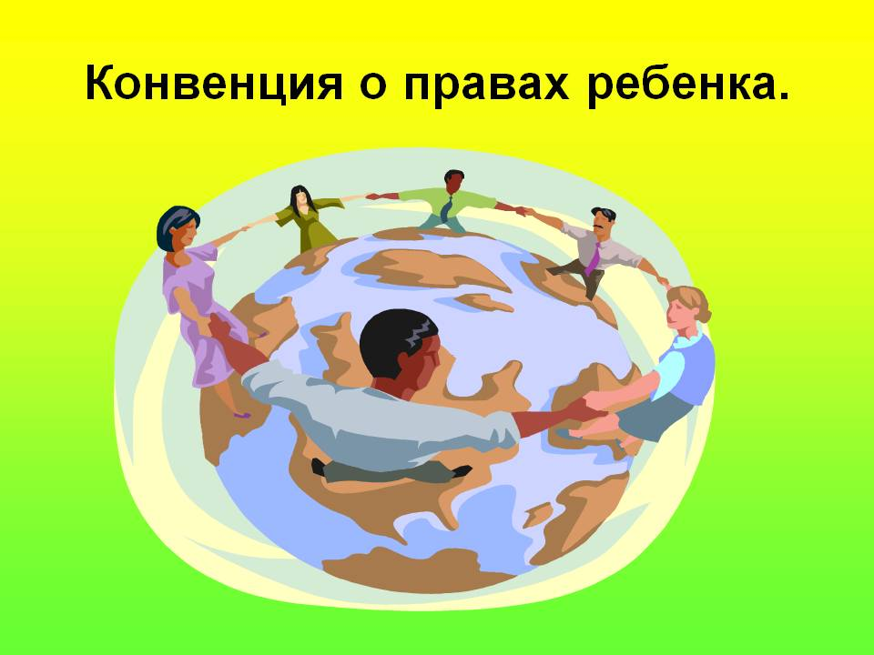
Чем больше людей будут знать о правах ребенка
и будут жить по принципам, которые содержат эти права, тем больше вероятности, что права ребенка будут соблюдаться всеми людьми во всем мире!
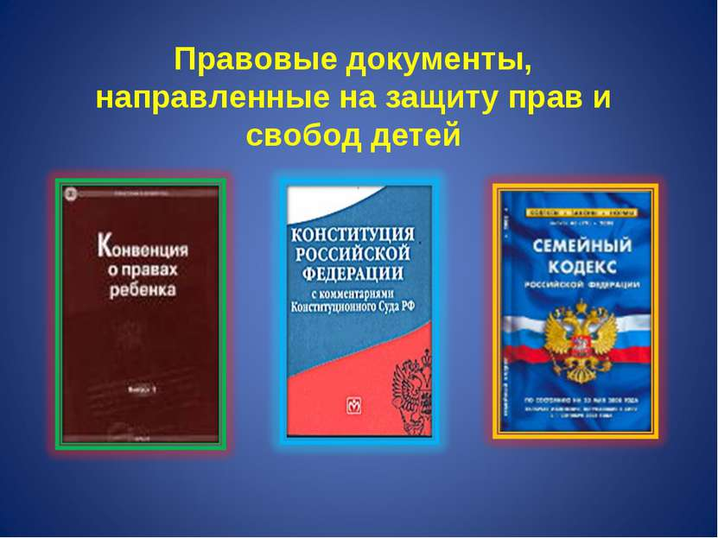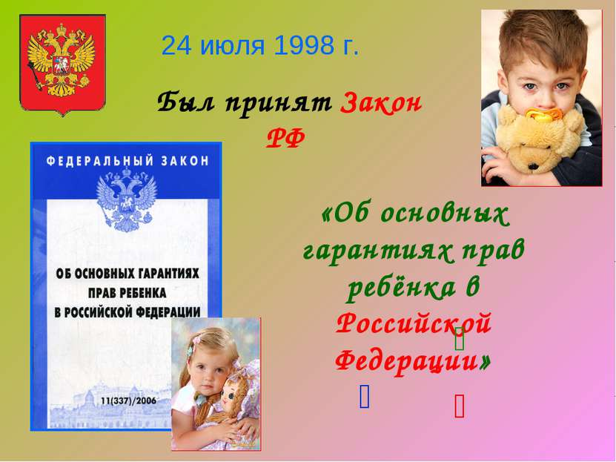
Зачем нужна была Конвенция?
- Дети более уязвимы, чем взрослые, к условиям жизни
- Дети особо уязвимы к эксплуатации и насилию
- Дети не голосуют, не имеют политического и экономического влияния
- Слишком часто их голоса не слышны
- Дети особенно страдают от военных действий
Именно это послужило составлению такого документа, который сможет защитить детей и дать им права.
20 ноября 1989 года Генеральной Ассамблеей ООН, в день принятия Конвенции о правах ребенка, ежегодно отмечается день ребенка.
В Российской Федерации Конвенция о правах ребенка вступила в силу 2 сентября 1990 года.

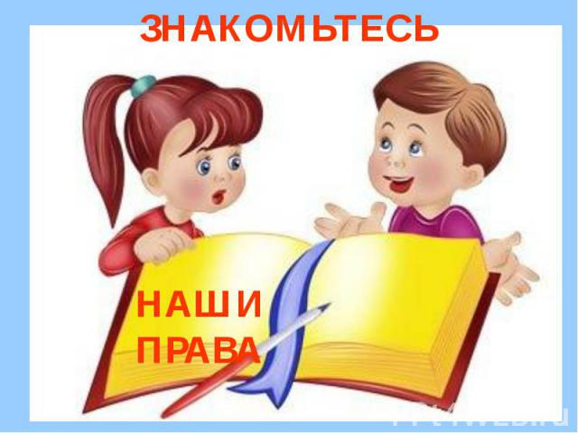
Родители, вы первые несете ответственность!
Дети имеют право жить со своими родителями и никому не позволено
их разлучать!
Каждый имеет право на пользование родным языком и культурой, на свободный выбор языка общения, воспитания, обучения и творчества.
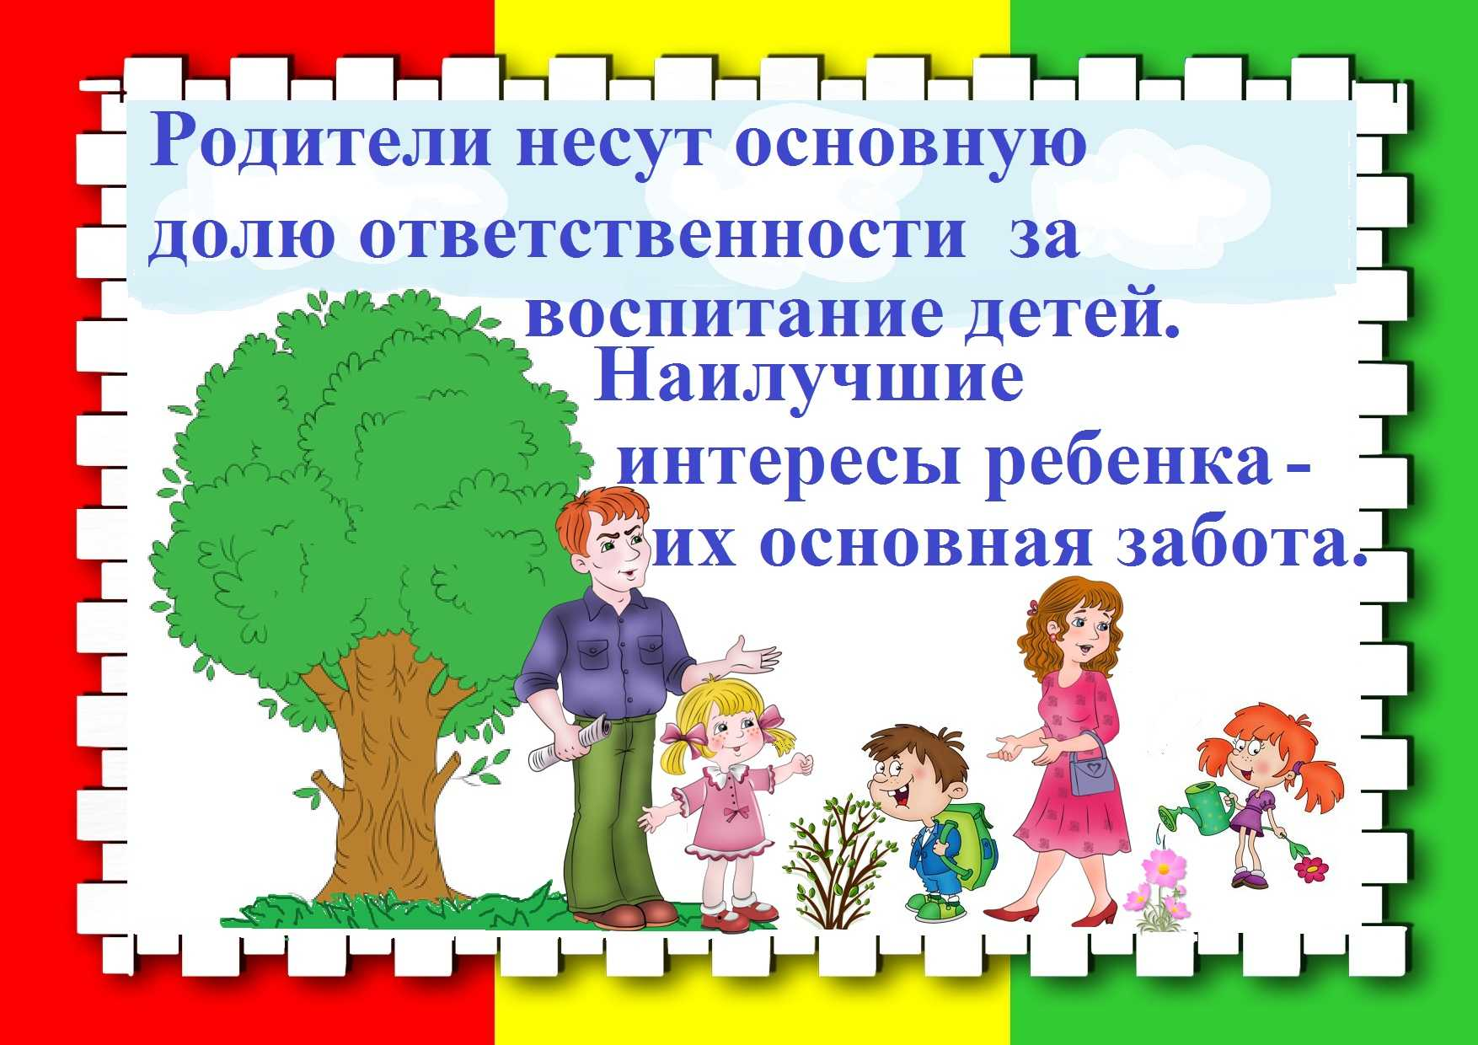
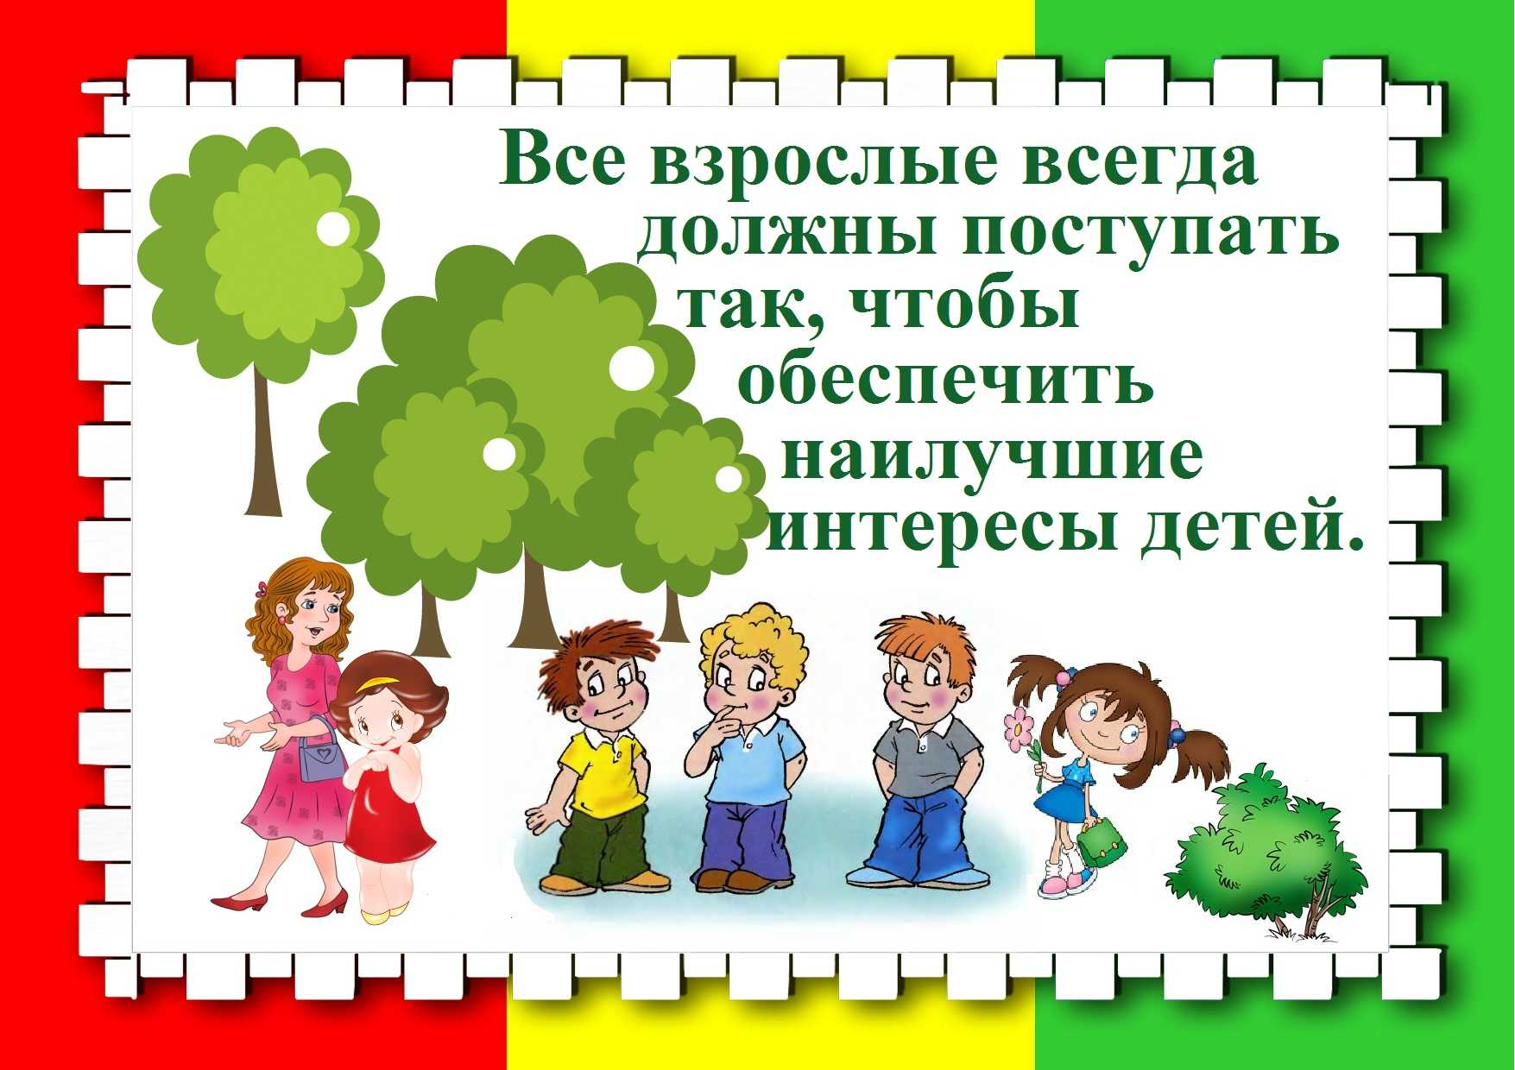

Конвенция провозгласила основополагающие личные, политические, гражданские, социальные и культурные права детей, которыми они обладают от рождения до совершеннолетия – до 18 лет.
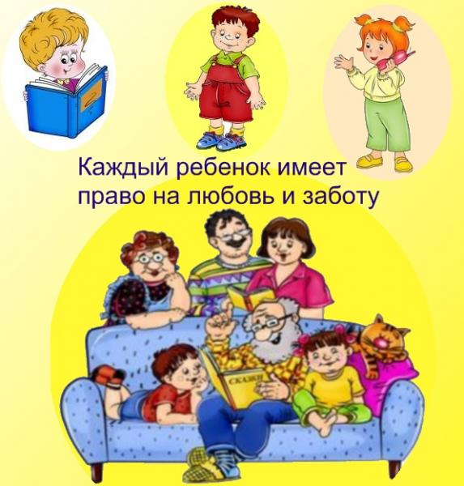

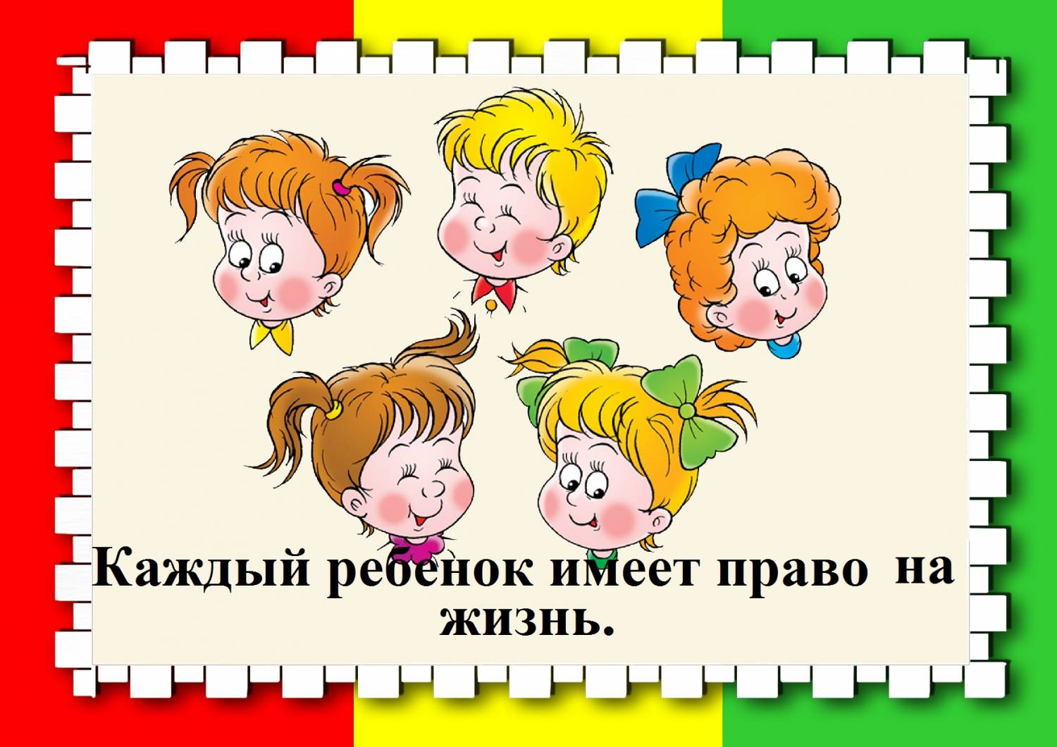
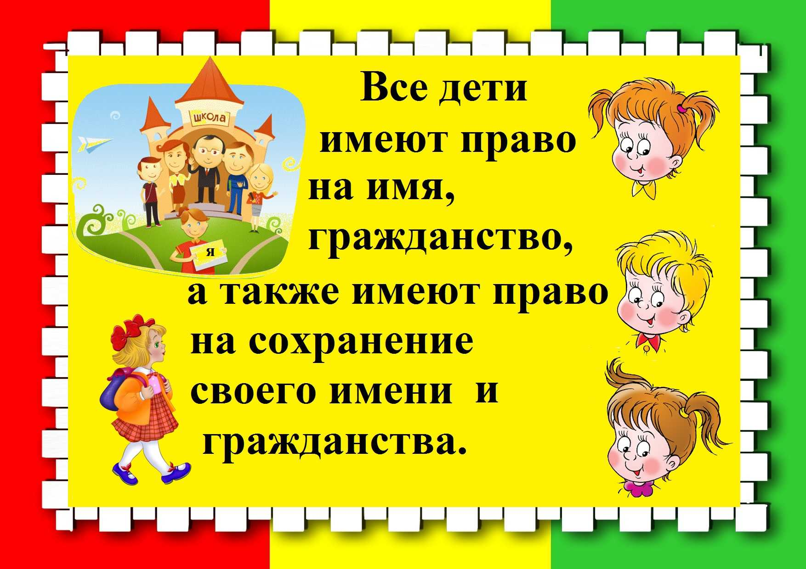

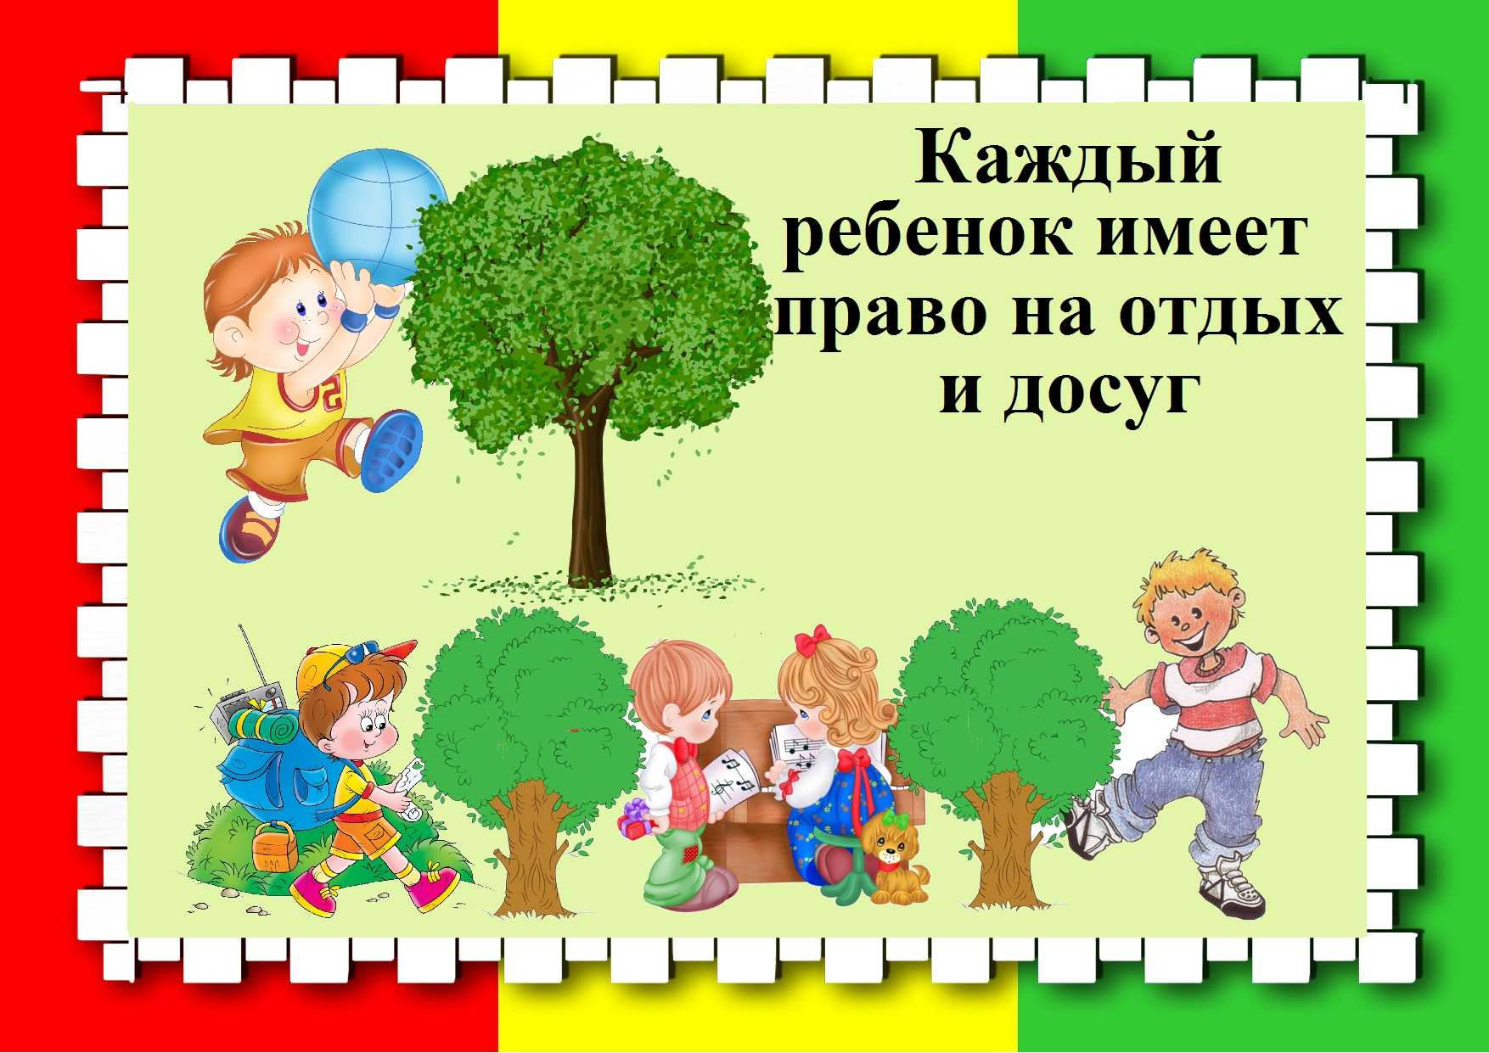
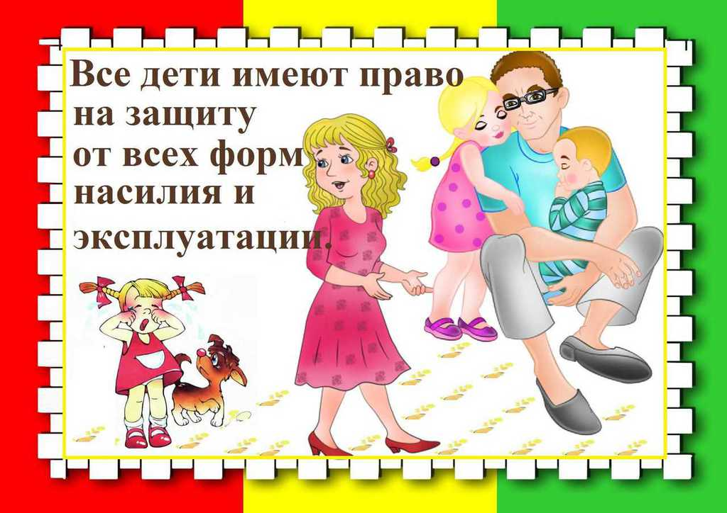

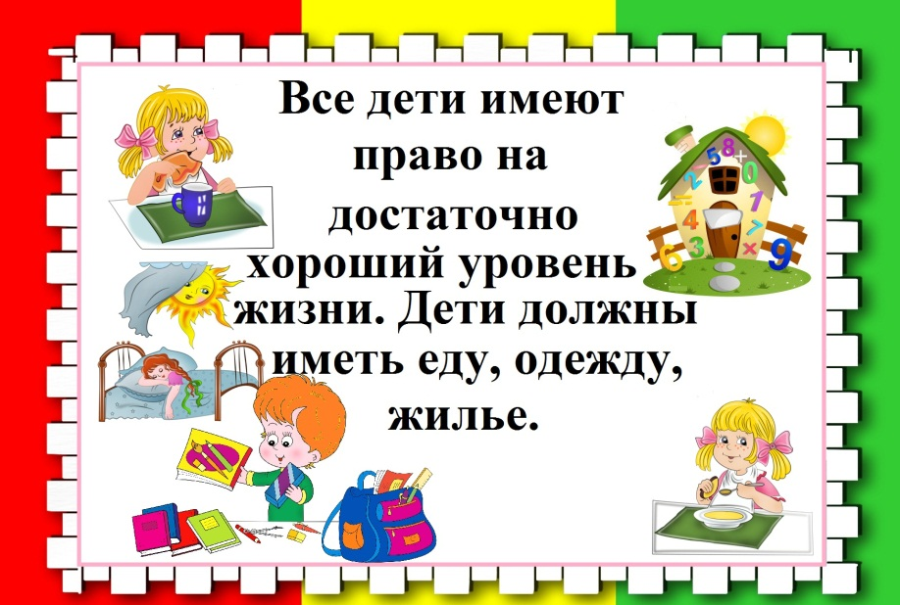
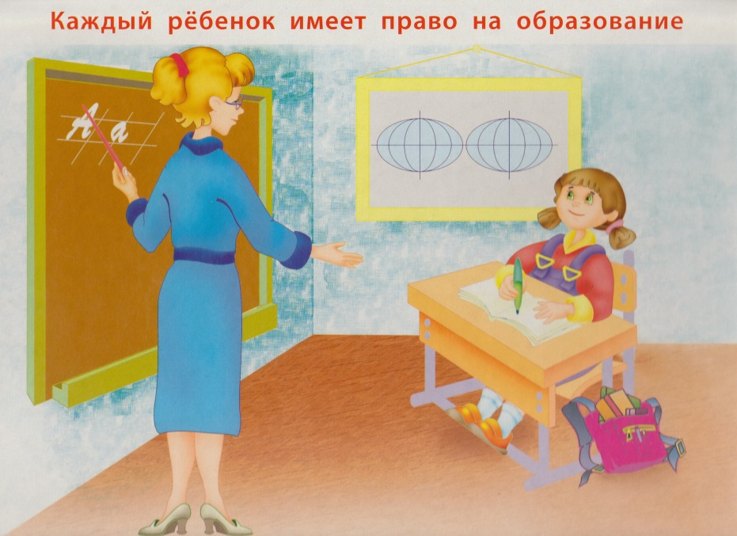
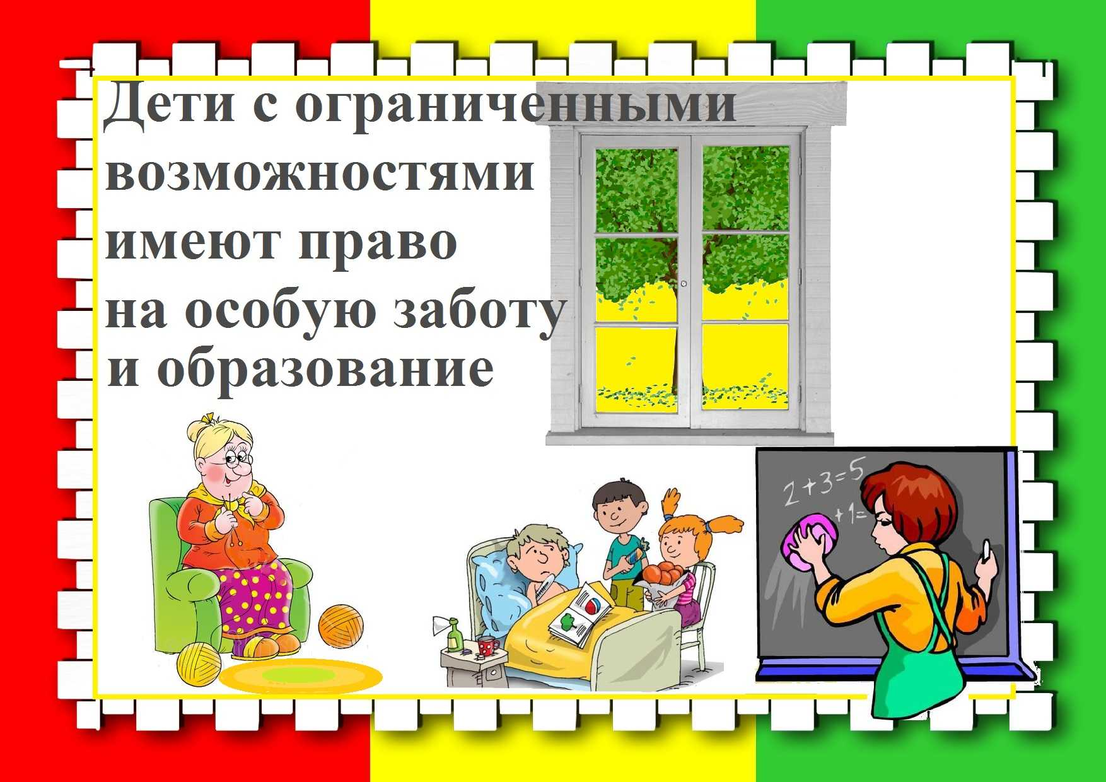

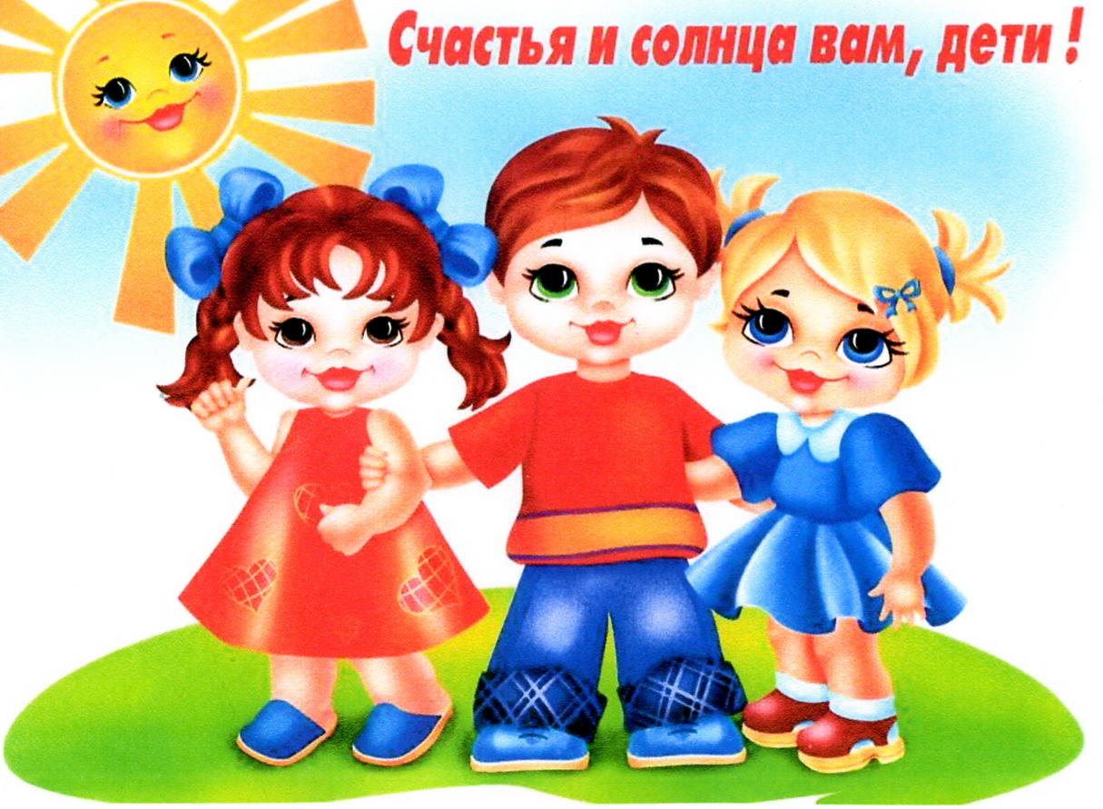

Каждый ребенок имеет право на безопасный образ жизни, на охрану жизни и здоровья

